Evaluacija stručnog skupa Djeca sa šećernom bolešću u odgojno-obrazovnim ustanovama
održanom 8. studenoga 2021. s početkom u 13 sati u online okruženju

Na državnom stručnom skupu sudjelovalo je 280 odgojno-obrazovnih djelatnika, a na evaluacijski upitnik je odgovorilo 80 nastavnika iz srednjih škola, 67 učitelja iz osnovnih škola te približno jednak broj stručnih suradnika (29) i odgojitelja (27) u predškolskim ustanovama (Slika 1).
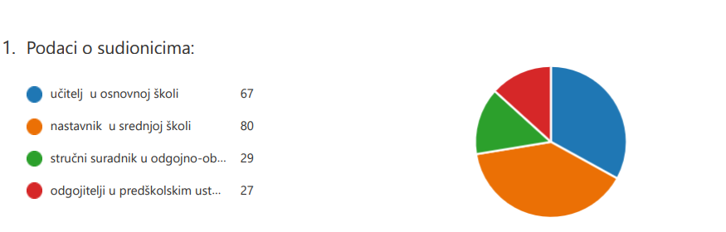
Slika 1.
Značajno veći broj sudionika (116) nije u položajnom zvanju, dok je od onih u položajnom zvanju veći broj u položajnom zvanju mentora (41), a manji broj u zvanju savjetnika (27), (Slika 2).
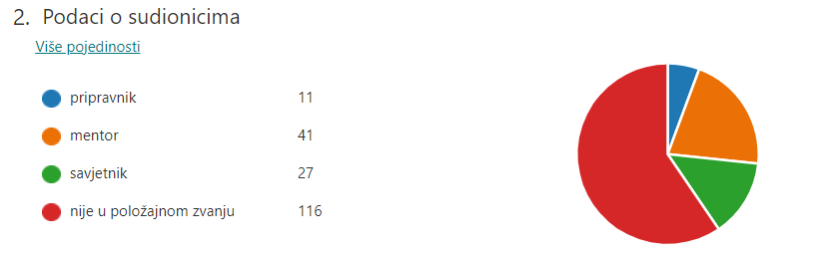
Slika 2.
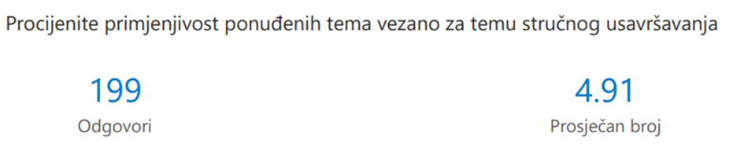
Slika 3.

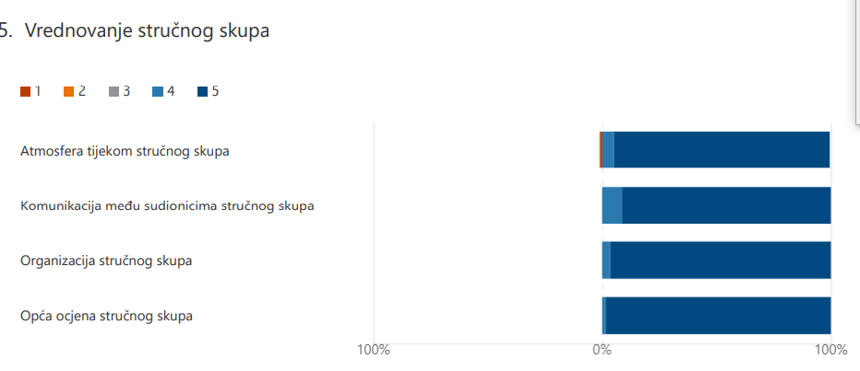
Slika 4.
Sudionici procjenjuju stručni skup izvrsnim s obzirom na primjenjivost ponuđenih tema (Slika 3), organizaciju stručnog skupa, komunikaciju među sudionicima te atmosferu tijekom odvijanja stručnoga skupa (Slika 4).

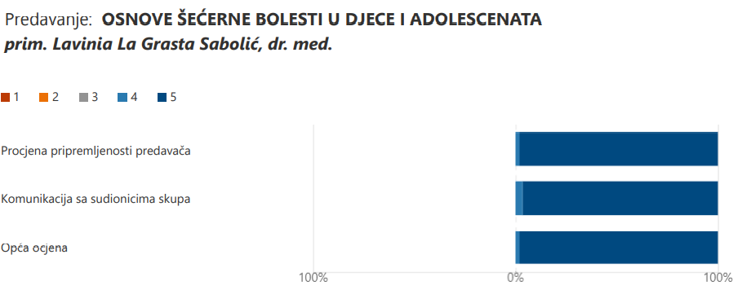
Slika 5.
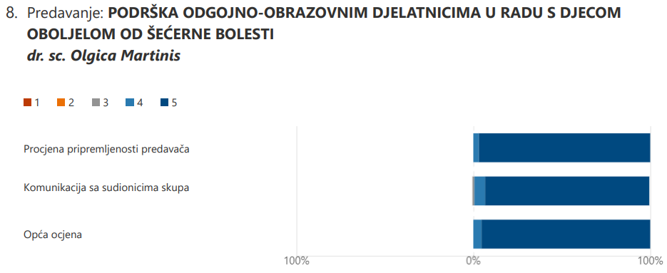
Slika 6.

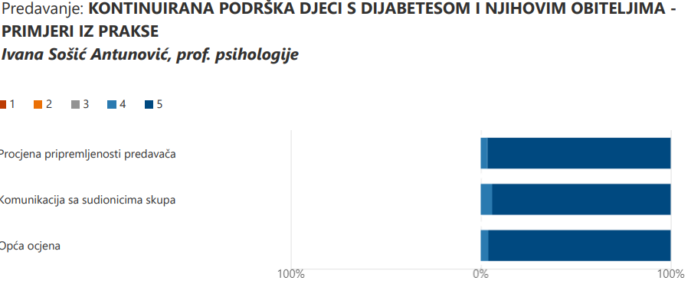
Slika 7.
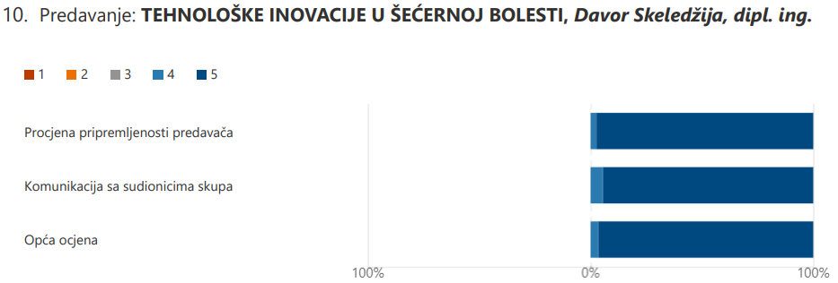

Slika 8.
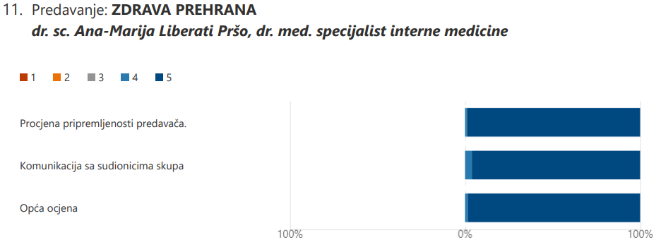
Slika 9.
Izvrsnim ocjenama sudionici su procijenili sva predavanja: predavanje o osnovama šećerne bolesti u djece i adolescenata, o značenju pravilne prehrane za djecu oboljelu od šećerne bolesti, o tehnološkim inovacijama koje pomažu oboljelima od šećerne bolesti, o kontinuiranoj psihološkoj podršci odgojno-obrazovnim djelatnicima u radu s djecom oboljelom od šećerne bolesti te o podršci u sustavu u smislu odgovarajućeg pedagoškog djelovanja odgojno-obrazovnih djelatnika.

